学业分层测评(二十三)
(建议用时：45分钟)
[学业达标]
1．用30 N的水平外力F拉一静止在光滑的水平面上质量为20 kg的物体，力F作用3秒后消失，则第5秒末物体的速度和加速度分别是( )
A．v＝7.5 m/s，a＝1.5 m/s²
B．v＝4.5 m/s，a＝1.5 m/s²
C．v＝4.5 m/s，a＝0
D．v＝7.5 m/s，a＝0
【解析】 物体先在力F作用下做匀加速直线运动，加速度a＝ m/s²＝1.5 m/s²，v＝at＝4.5 m/s，撤去力F后，物体以4.5 m/s的速度做匀速直线运动．
【答案】 C
2．假设洒水车的牵引力不变且所受阻力与车重成正比，未洒水时，做匀速行驶，洒水时它的运动将是( )
A．做变加速运动
B．做初速度不为零的匀加速直线运动
C．做匀减速运动
D．继续保持匀速直线运动
【解析】 a＝＝＝－kg，洒水时质量m减小，则a变大，所以洒水车做加速度变大的加速运动，故A正确．
【答案】 A
3．雨滴从空中由静止落下，若雨滴下落时空气对其阻力随雨滴下落速度的增大而增大，如下图所示的图象能正确反映雨滴下落运动情况的是( )
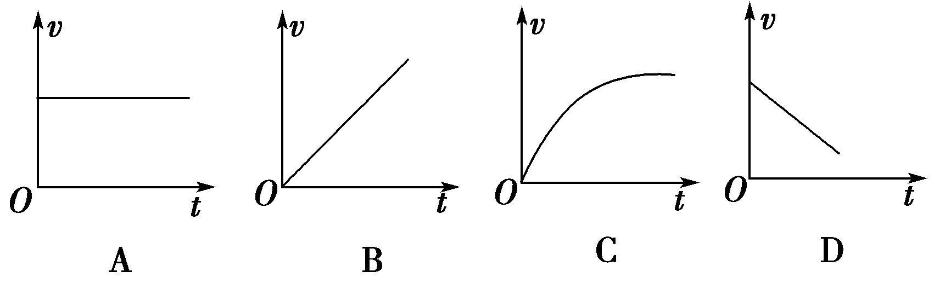
【解析】 对雨滴受力分析，由牛顿第二定律得：mg－f＝ma.雨滴加速下落，速度增大，阻力增大，故加速度减小，在vt图象中其斜率变小，故选项C正确．
【答案】 C
4．如图466所示，物块以初速度v₀从底端沿足够长的光滑斜面向上滑行，不考虑空气阻力，则该物块在斜面上运动全过程的vt图象是( )
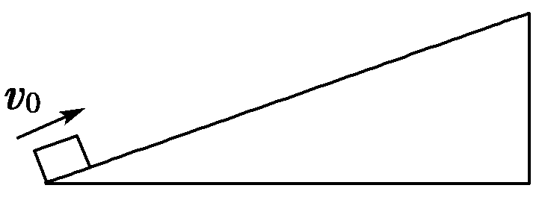
图466
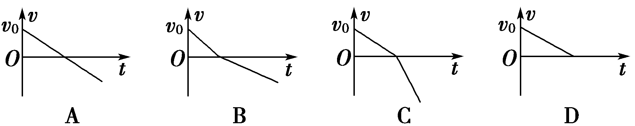
【解析】 物块在运动过程中，只受到重力和支持力作用，合力不变，加速度不变，物体先做匀减速直线运动，速度减为零后反向做匀加速直线运动，加速度不变，故A正确．
【答案】 A
5．(多选)如图467所示，一水平方向足够长的传送带以恒定的速率v₁沿顺时针方向运动，把一质量为m的物体无初速度地轻放在左端，物体与传送带间的动摩擦因数为μ，重力加速度为g，则下列说法正确的是( )
【导学号：16190198】
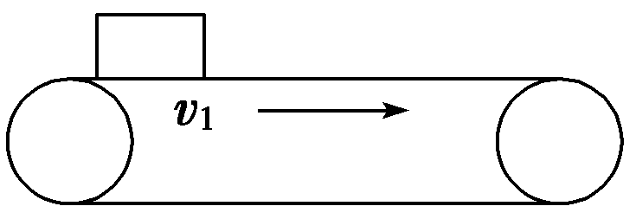
图467
A．物体一直受到摩擦力作用，大小为μmg
B．物体最终的速度为v₁
C．开始阶段物体做匀加速直线运动
D．物体在匀速阶段受到的静摩擦力向右
【解析】 当把物体无初速度地轻放在传送带的左端时，物体相对传送带向左运动，故物体所受到的滑动摩擦力大小为F_{f}＝μmg，方向水平向右，所以物体将向右做匀加速运动，由于传送带足够长，物体将加速到v₁，之后与传送带保持相对静止，不再受到摩擦力的作用，故选项A、D错，B、C对．
【答案】 BC
6．(多选)(2016·山东师大附中高一检测)如图468所示，质量为m＝1 kg的物体与水平地面之间的动摩擦因数为0.3，当物体运动的速度为10 m/s时，给物体施加一个与速度方向相反的大小为F＝2 N的恒力，在此恒力作用下(取g＝10 m/s²)( )
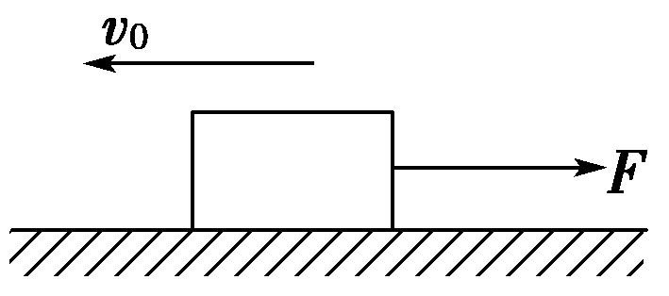
图468
A．物体经10 s速度减为零
B．物体经2 s速度减为零
C．物体速度减为零后将保持静止
D．物体速度减为零后将向右运动
【解析】 物体受到向右的恒力和滑动摩擦力的作用，做匀减速直线运动．滑动摩擦力大小为F_{f}＝μF_{N}＝μmg＝3 N．故a＝＝5 m/s²，方向向右，物体减速到0所需时间为t＝＝2 s，故B正确，A错误．减速到零后F<F_{f}，物体处于静止状态，故C正确，D错误．
【答案】 BC
7．(2016·绍兴高一检测)在液体中下落的物体最终会达到一个恒定的速度，称之为收尾速度．一小铁球质量为m，用手将它完全放入水中后静止释放，最后铁球的收尾速度为v，若铁球在水中所受浮力保持不变恒为F，重力加速度为g，关于小铁球，下列说法正确的是( )
A．若测得小铁球从释放至达到收尾速度所用时间为t，则小铁球下落的位移为
B．若测得小铁球下落h时的加速度为a，则小铁球此时的速度为
C．若测得某时小铁球的加速度大小为a，则小铁球此时受到的水的阻力为m(a＋g)－F
D．若测得小铁球下落t时间，通过的位移为y，则该过程的平均速度一定为
【解析】 小球释放到达收尾速度过程中，阻力增大，加速度减小，做加速度减小的加速运动，不能通过匀变速直线运动的运动学公式和推论进行求解，故A错误；因为该过程中的加速度在变化，不能通过v²＝2ah求解小球的速度，故B错误；根据牛顿第二定律得，mg－F－f＝ma，解得小铁球受到水的阻力f＝mg－F－ma，故C错误；根据平均速度的定义式，位移为y，时间为t，则平均速度为.故D正确．
【答案】 D
8．如图469所示，水平恒力F＝20 N，把质量m＝0.6 kg的木块压在竖直墙上，木块离地面的高度H＝6 m．木块从静止开始向下做匀加速运动，经过2 s到达地面．(取g＝10 m/s²)求： 【导学号：16190199】
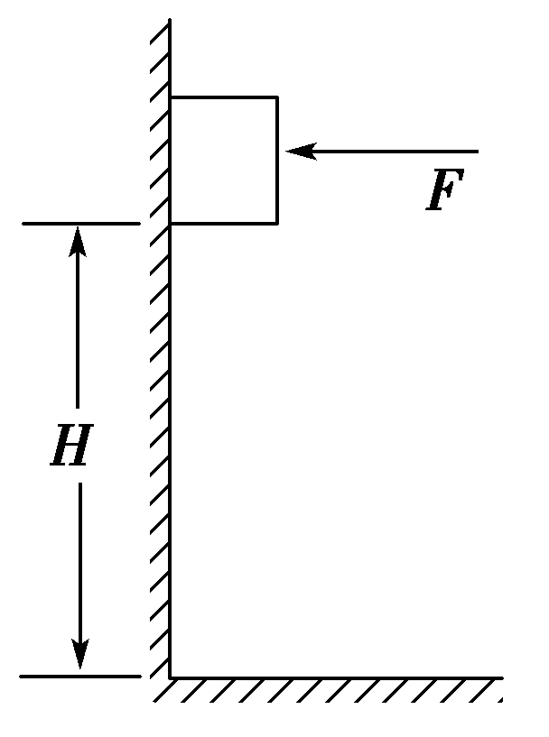
图469
(1)木块下滑的加速度a的大小；
(2)木块与墙壁之间的动摩擦因数．
【解析】
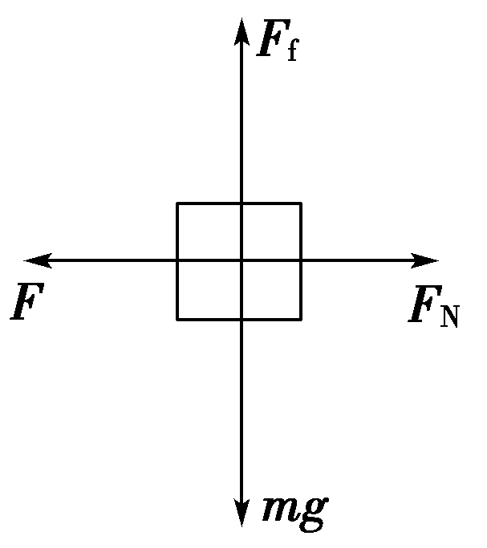
(1)由H＝at ²得
a＝＝ m/s²＝3 m/s².
(2)木块受力分析如图所示，
根据牛顿第二定律有
mg－F_{f}＝ma，F_{N}＝F
又F_{f}＝μF_{N}，解得
μ＝＝＝0.21.
【答案】 (1)3 m/s² (2)0.21
[能力提升]
9．(2016·重庆高一检测)如图4610在倾斜的滑杆上套一个质量为m 的圆环，圆环通过轻绳拉着一个质量为M的物体，在圆环沿滑杆向下滑动的过程中，悬挂物体的轻绳始终处于竖直方向．则( )
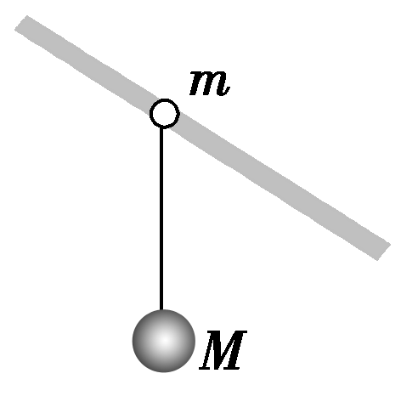
图4610
A．环只受三个力作用
B．环一定受四个力作用
C．物体做匀加速运动
D．悬绳对物体的拉力小于物体的重力
【解析】 以物体为研究对象，物体沿滑杆向下做直线运动，加速度为零，或加速度与速度在同一直线上，而物体受到竖直向下重力和绳子竖直向上的拉力，这两个力的合力必为零，说明物体做匀速直线运动，则环也做匀速直线运动，环受到重力、绳子竖直向下的拉力、滑杆的支持力和滑动摩擦力，共四个力作用，故A、C错误，B正确；由平衡得到，悬绳对物体的拉力等于物体的重力，故D错误．故选B.
【答案】 B
10．如图4611所示，左右带有固定挡板的长木板放在水平桌面上，物体M放于长木板上静止，此时弹簧对物体的压力为3 N，物体的质量为0.5 kg，物体与木板之间无摩擦，现使木板与物体M一起以6 m/s²的加速度向左沿水平方向做匀加速运动时 ( ) 【导学号：16190200】
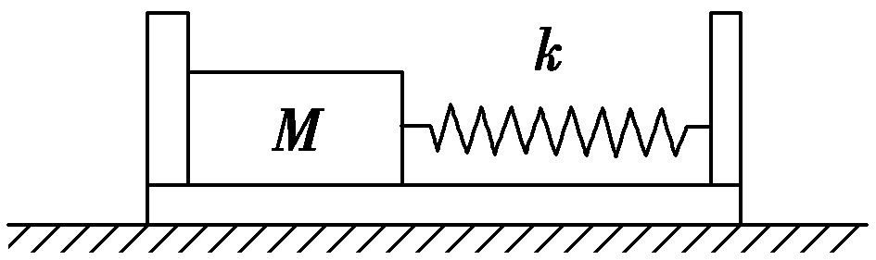
图4611
A．物体对左侧挡板的压力等于零
B．物体对左侧挡板的压力等于3 N
C．物体受到4个力的作用
D．弹簧对物体的压力等于6 N
【解析】 物体静止时，弹簧处于压缩状态，弹力F_{弹}＝3 N，当物体向左加速运动时，若物体对左挡板的压力为零，由牛顿第二定律知F_{弹}＝ma，解得a＝6 m/s²，当加速度大于a＝6 m/s²，物体离开左挡板，弹簧长度变短，当加速度小于a＝6 m/s²时，物体对左挡板产生压力，弹簧长度不变，所以可知选项A正确，B、D错误．当加速度a＝6 m/s²时，物体受重力、支持力和弹力，故选项C错误．
【答案】 A
11．(2016·青岛高一检测)楼梯口一倾斜的天花板与水平地面成θ＝37°，一装潢工人手持木杆绑着刷子粉刷天花板，工人所持木杆对刷子的作用力始终保持竖直向上，大小为F＝10 N，刷子的质量为m＝0.5 kg，刷子可视为质点，刷子与板间的动摩擦因数μ＝0.5，天花板长为L＝4 m，取sin 37°＝0.6，试求：
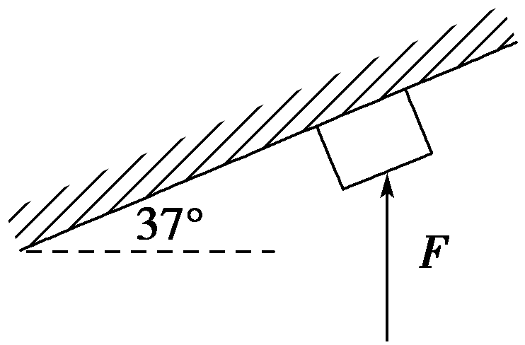
图4612
(1)刷子沿天花板向上的加速度大小．
(2)工人把刷子从天花板底端推到顶端所用的时间．
【解析】 (1)以刷子为研究对象，分析受力情况，作出力图，如图．
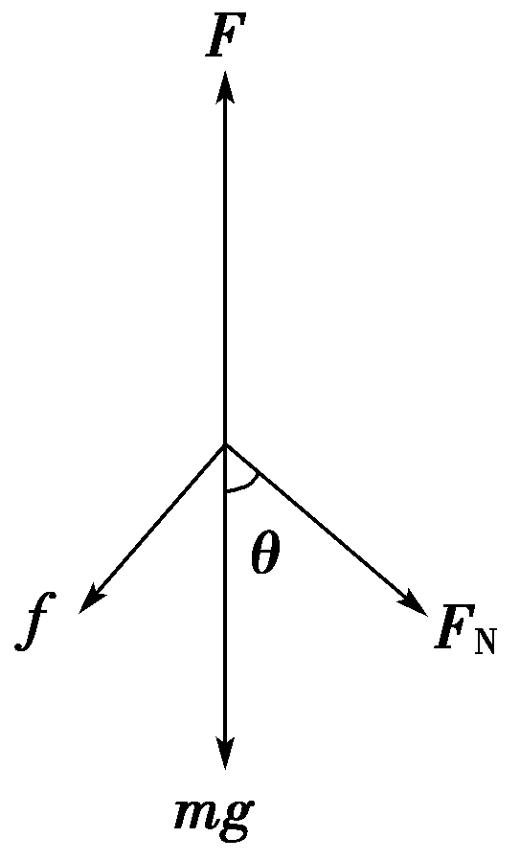
根据牛顿第二定律得
(F－mg)sin θ－f＝ma
(F－mg)cos θ－F_{N}＝0
又f＝μF_{N}
联立解得 a＝2 m/s².
(2)刷子做匀加速运动，初速度为零，位移为L＝4 m，则L＝at ²
得到t＝＝2 s.
【答案】 (1)2 m/s² (2)2 s
12．(2016·宁波高一检测)如图4613甲所示，在粗糙的水平地面上，放有一块质量为m＝1 kg，初速度为v₀的木块，现在加水平恒力F，方向与初速度的方向在同一条直线上，通过实验发现不同的F，物块在地面运动的时间t不同，且当－2 N≤F＜2 N时，与F的关系如图乙所示(设v₀的方向为正、滑动摩擦力等于最大静摩擦力)，则 【导学号：16190201】
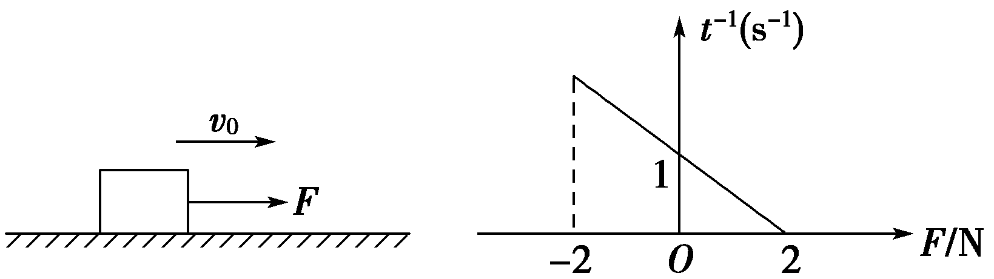
甲 乙
图4613
(1)物块的初速度为多少？
(2)物块与地面间的动摩擦因数为多少？
(3)物块运动的时间t可能等于0.4 s吗？说明原因．
【解析】 (1)物块做匀减速运动至静
止μmg－F＝ma①
0＝v₀－at②
由①②得：＝－F③
由③式和图线斜率可得：＝又因m＝1 kg
则v₀＝2 m/s.
(2)由③式和图线截距可得： ＝1则μ＝0.2.
(3)当－2 N≤F＜2 N时，由图线可知运动时间大于等于0.5 s；而当F的大小超过2 N时，物体就不可能静止，所以运动时间为无穷. 不可能．
【答案】 (1)2 m/s (2)0.2 (3)见解析

